文档统计
您可以在“文档统计”页面，查看站点内按机构、人员、文件夹、栏目和站点统计的文档详情数据。
前提条件
您已经以站点管理员身份登录WebPlus Pro系统。
操作步骤
1.打开“系统管理 > 文档统计”页签。系统切换到“文档统计”主页面。
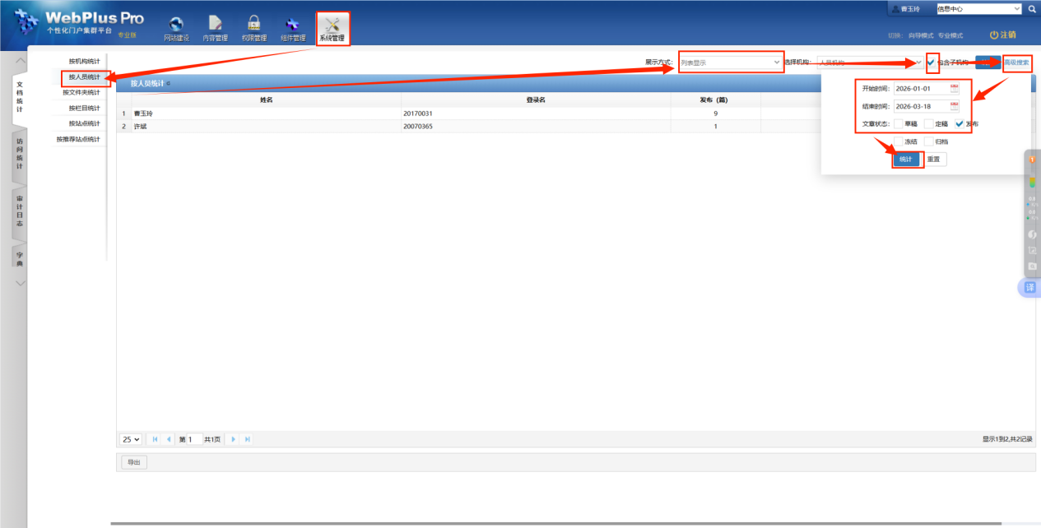

2.根据实际需要，设置文档统计条件。
如“按人员统计”中，点击包含子机构、展示方式选择列表显示、统计时间和文章状态等条件。
3.单击“统计”，系统展示符合统计条件的文档总量。

